(!) В алгоритме программы RiverComplex верхняя граница и нижняя граница поменяны местами, чтобы нумерация шла от левого верхнего угла к правому нижнему углу.

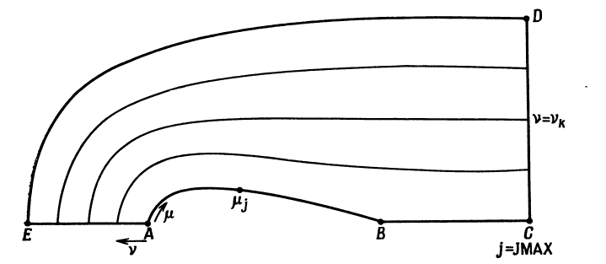

**Stretch**



По Эйзерману функция растяжения от 0 до 1 равна

,

где P – регулятор наклона распределения, Q – демпфирующий параметр, определяет отклонение от линейной зависимости s от .

По полученной s определяется координаты x и y. Например из выражений

 .

При 

, 

**Surch**

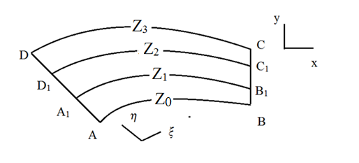

Полагается, что , известны, где .

Вдоль границ AB и CD также определены функции растяжения (в обозначениях Флетчера ,)

Точки по поверхностям AB и CD уже известны, строим A1B1 по линейной интерполяции от AB и C1D1 – по CD. Перейдем к обозначениям Z.



.

Тогда координаты поверхностей Z2 и Z3 определяются соответственно

, ,

, .

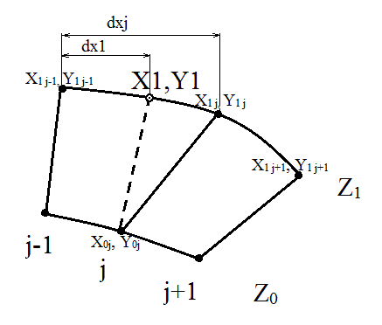

Далее проводятся ортогональные прямые из Z1 на Z2

,

.

,

.

Если dx1<dxj, то , иначе





Тоже самое для проведения ортогоналей с Z4 на Z3









Если dx2<dxj, то , иначе





**Foil**

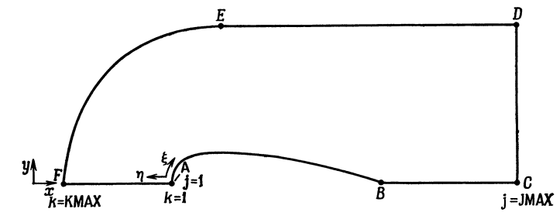





У Nasa 

Есть безразмерная координата  отражает отрезок ABC и изменяется по индексу j.

Чтобы связать координаты (x,y) поверхности ABC с  вводится мера поверхности

, где  - локальная координата профиля

Полная длина поверхности ABC равна



При учете растяжения физическая поверхностная координата по AC запишется как



При , то все координаты находятся через формулу профиля y (Foil1), иначе по линейной интерполяции .

Аналогично с FD.

**Общий алгоритм**

Ввод: JMAX, KMAX, IPR, IRFL, T, S2, S3, AW, PAC, QAC, PFD, QFD, PAF, QAF, PCD, QCD, XB, YB

1. Определение функция растяжения ,,,
2. Вызов Foil0 (определение максимального расстояния дуги  и просто )
3. Определение координат внешних границ (Определение координат профиля нижней границы АBС – XD и YD)
4. Вызов Surch для определения 2х внутренних поверхностей области
5. Вычисление поправок для всех внутренних узлов сетки в зависимости от параметра однородности AW